CENTRO PAULA SOUZA
FACULDADE DE TECNOLOGIA DE FRANCA
“Dr. THOMAZ NOVELINO”

TECNOLOGIA EM DESENVOLVIMENTO SOFTWARE MULTIPLATFORMA

NOME DO(s) ALUNO(s)
André coral rodrigues
Bruno jOSÉ RODRIGUES
eSPEDITO DUARTE MAIA
GUILHERME aRAUJO sILVA

Título DO tRABALHO

Animalist

FRANCA/SP
ANO

1 Introdução

O universo das animações tem crescido de forma significativa, conquistando públicos de todas as idades com produções criativas e envolventes. No entanto, ainda há poucos espaços dedicados exclusivamente à avaliação e recomendação dessas obras. Pensando nisso, este trabalho propõe o desenvolvimento de um site focado em reviews de animações o, oferecendo uma plataforma especializada onde os usuários possam encontrar informações, opinar e descobrir novos títulos com base em avaliações confiáveis.

2 Viabilidade do Projeto

O Canvas permite visualizar os principais elementos do negócio, como o público-alvo, canais de comunicação, fontes de receita, atividades-chave e recursos necessários. No caso do site AnimaList, a proposta de valor está em oferecer uma plataforma especializada e interativa, que reúne críticas de qualidade, facilita a descoberta de novas obras e promove a troca de experiências entre fãs do gênero. Essa proposta preenche uma lacuna no mercado e atende diretamente um público que busca conteúdo específico, confiável e organizado.

2.1 Canvas de Negócio (Business Model Canvas - BMC)
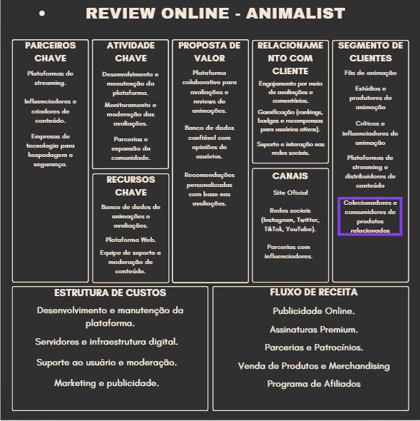
3 Levantamento de Requisitos
No caso do site de review de animações, o levantamento de requisitos permitiu entender quais funcionalidades são mais importantes para os usuários, como a criação de reviews, sistema de avaliação, categorias organizadas e interação entre membros, contribuindo para o sucesso e a aceitação da plataforma.

3.1 Elicitação e especificação dos Requisitos
Para realizar a elicitação de requisitos do site de review de animações, foi utilizado o método de pesquisa em sites semelhantes, onde um grupo de pessoas que consomem animações com frequência. O objetivo foi entender seus hábitos de consumo, preferências e o que esperam de uma plataforma especializada nesse conteúdo. Com base nas analises, foram definidas as principais funcionalidades do sistema. Os requisitos foram representados por meio de histórias de usuários, facilitando a compreensão das necessidades de forma prática e centrada no usuário. Alguns exemplos são:
- "Como usuário, quero poder avaliar uma animação com notas e comentários, para compartilhar minha opinião com outros fãs."
- "Como visitante, desejo buscar animações por gênero, ano ou nota média, para encontrar conteúdos que me interessem com mais facilidade."
- "Como usuário cadastrado, quero marcar animações como assistidas ou desejadas, para organizar melhor o que já vi e o que quero ver."
- "Como administrador, preciso moderar os comentários e avaliações, garantindo que o conteúdo do site seja respeitoso e de qualidade."

3.2. BPMN

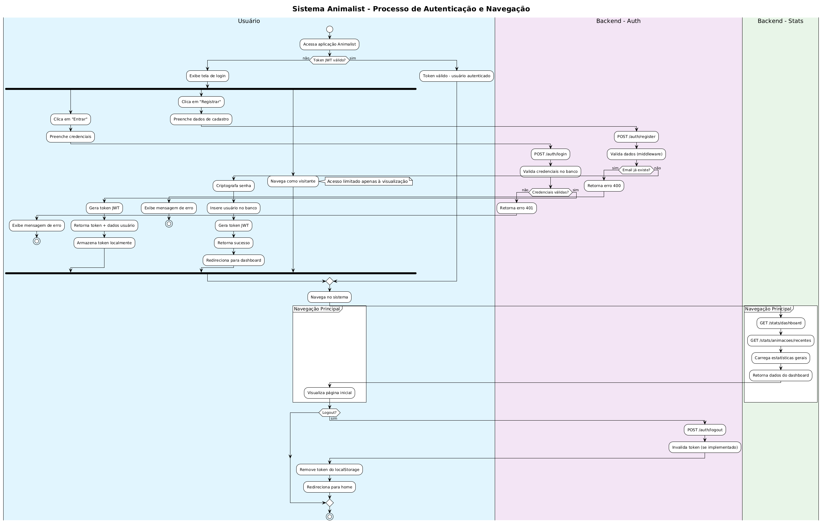

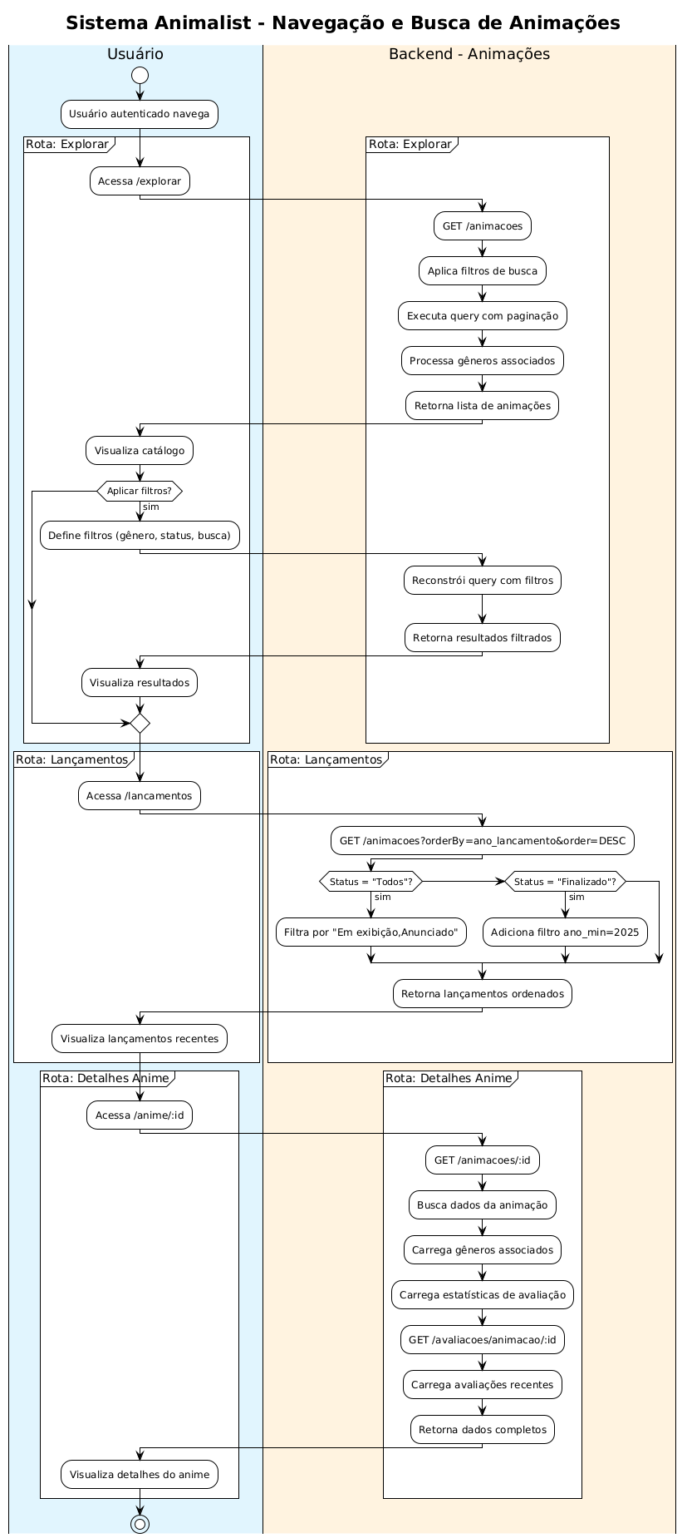
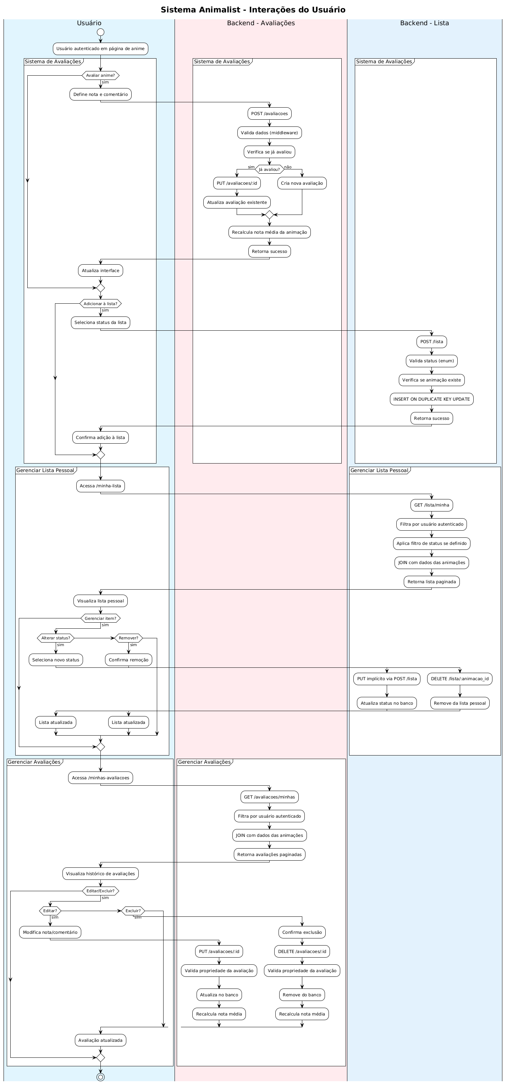
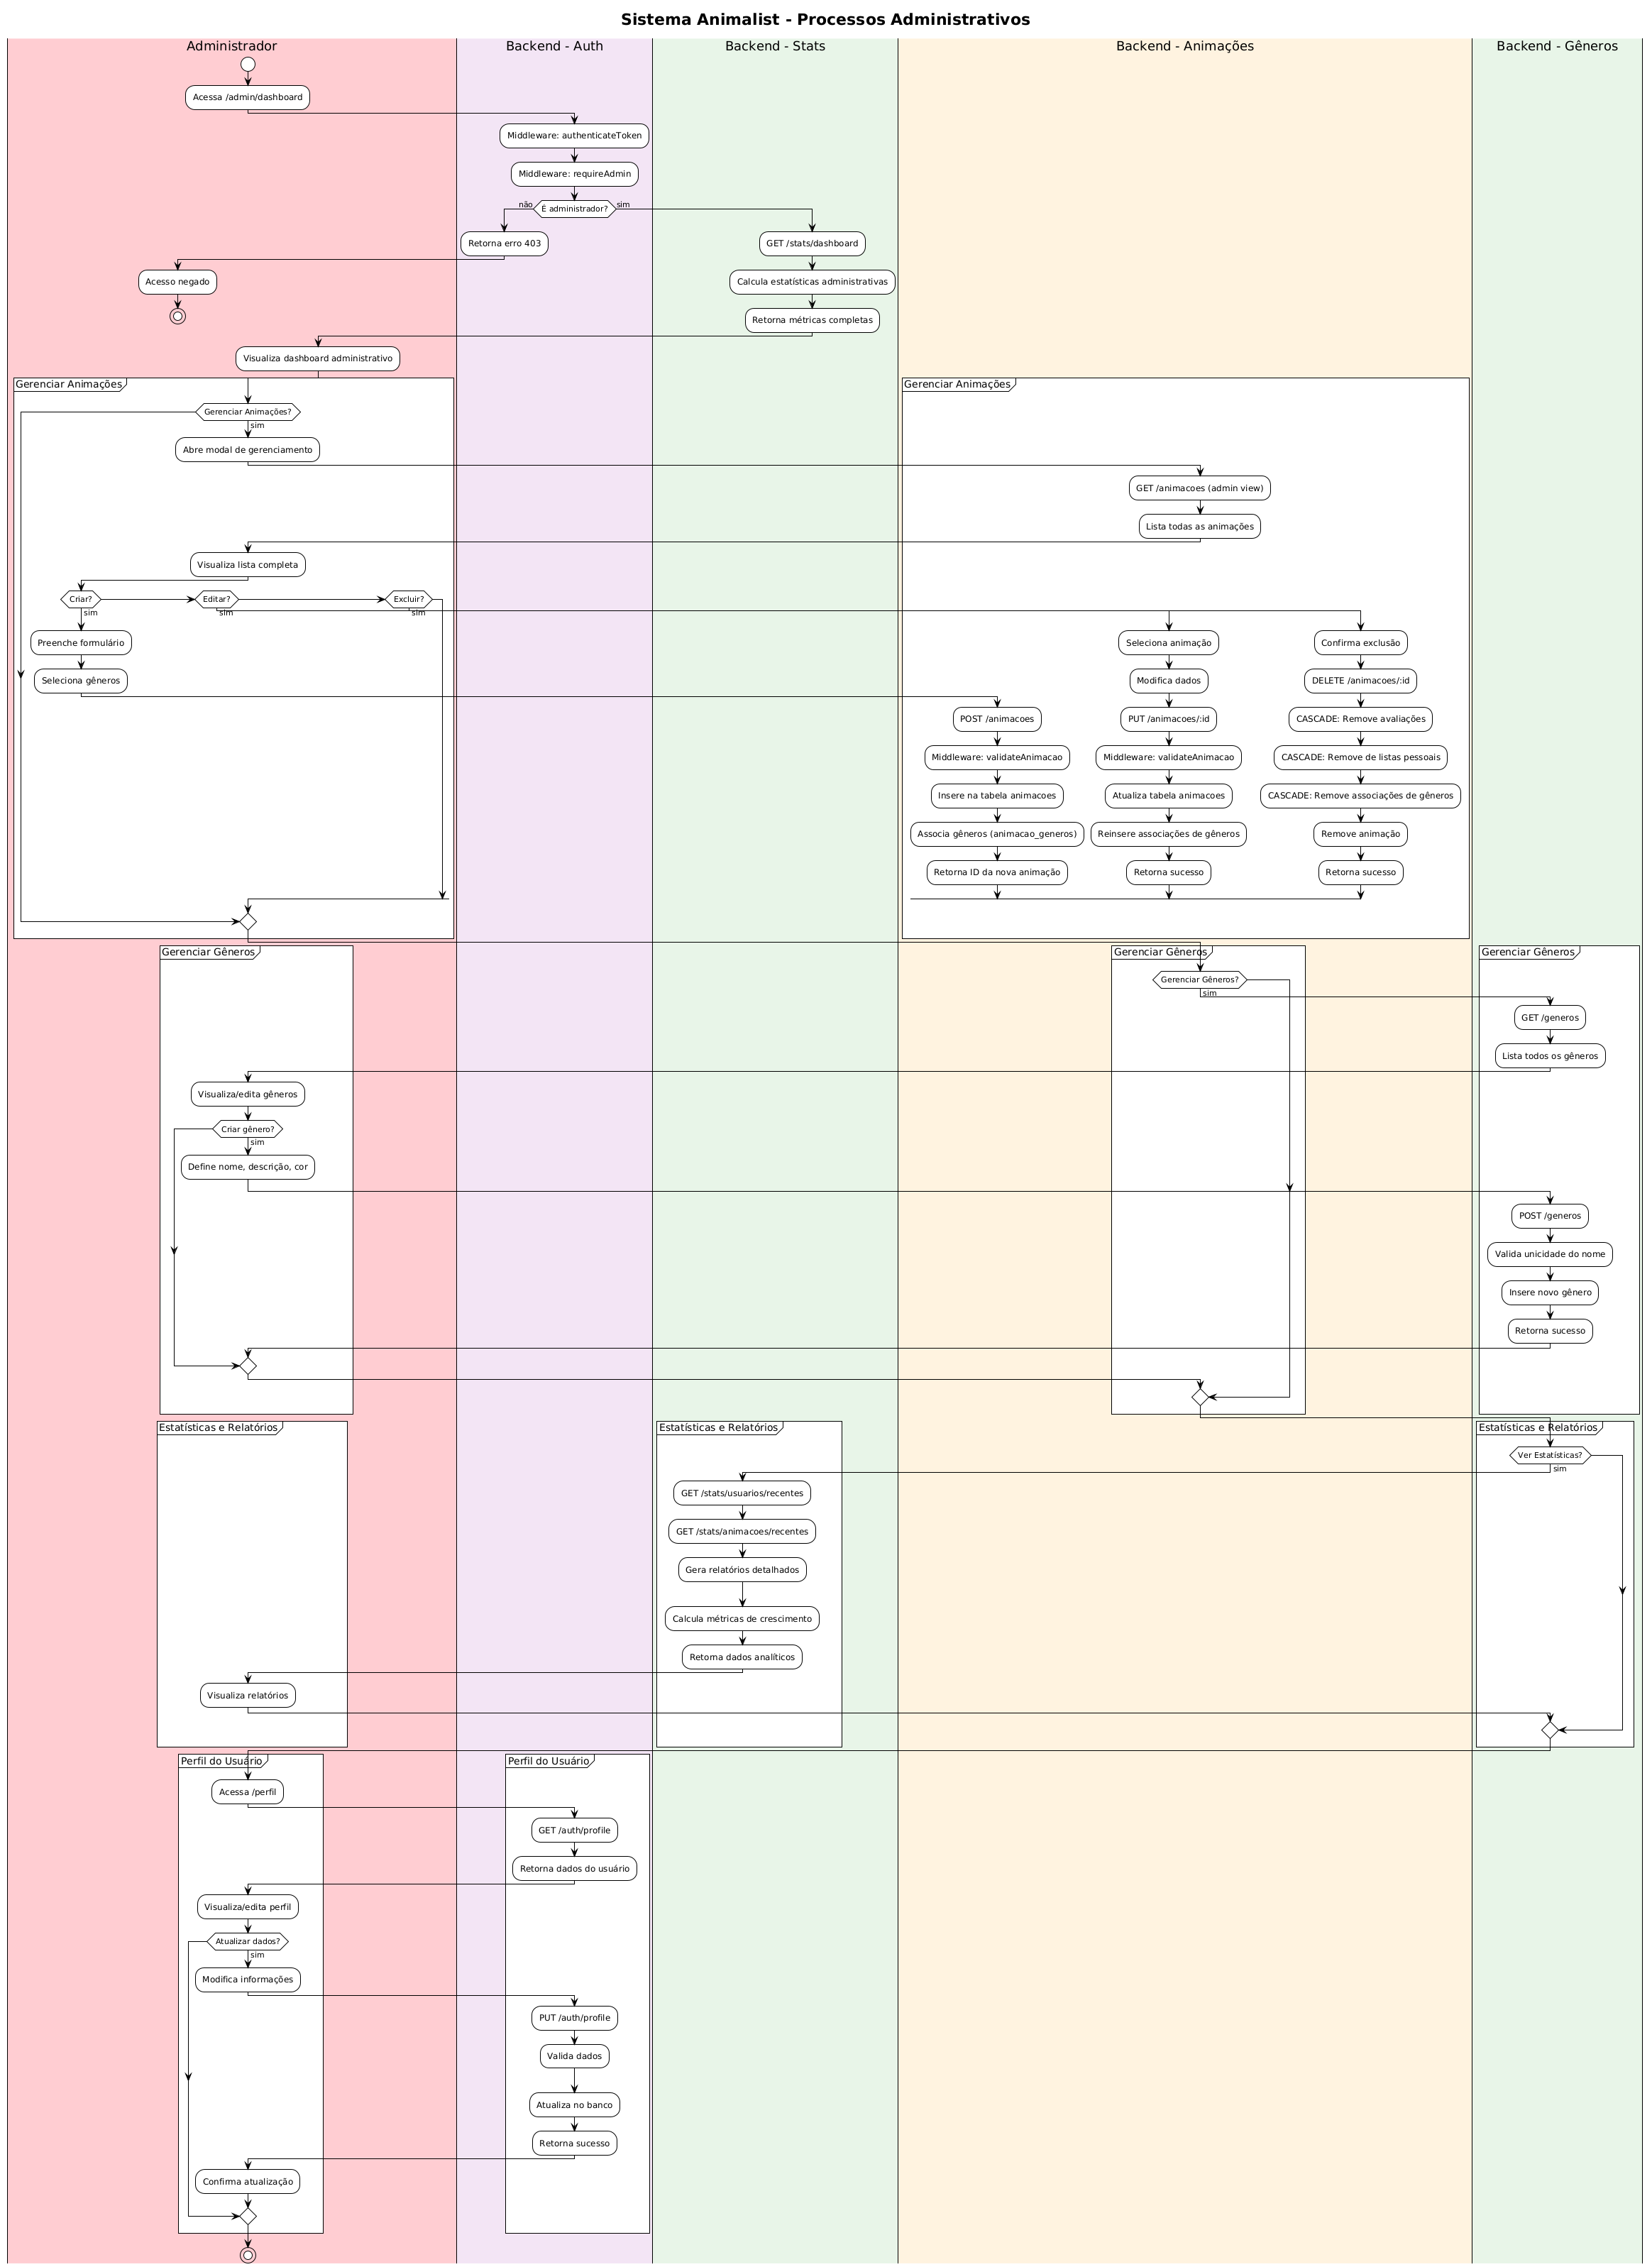

3.3 Requisitos Funcionais

RF001-Cadastro de Usuário | Categoria:  ( ) Oculto  (X)Evidente | Prioridade:  (X) Altíssima  ( ) Alta  ( ) Média  ( ) Baixa
Descrição: O sistema deve permitir cadastro de novos usuários com nome, email e senha, validar unicidade do email no cadastro, criptografar senhas usando algoritmo bcrypt, gerar token JWT automaticamente após cadastro, redirecionar usuário para dashboard após cadastro bem-sucedido e exibir mensagens de erro para dados inválidos ou email duplicado.
RF002-Login de Usuário | Categoria:  ( ) Oculto  (X) Evidente | Prioridade:  (X) Altíssima  ( ) Alta  ( ) Média  ( ) Baixa
Descrição: O sistema deve autenticar usuários via email e senha, validar credenciais contra base de dados, gerar token JWT para sessões válidas, definir role do usuário (comum ou administrador), redirecionar conforme perfil do usuário e exibir erro para credenciais inválidas.
RF003- Avaliar Animação | Categoria:  ( ) Oculto  (X) Evidente | Prioridade:  (X) Altíssima  ( ) Alta  ( ) Média  ( ) Baixa
Descrição: O sistema deve permitir avaliação com notas de 1 a 5 estrelas, permitir comentários opcionais nas avaliações, validar uma avaliação por usuário por animação, permitir edição de avaliações existentes, recalcular nota média automaticamente após avaliação, atualizar interface em tempo real após avaliação e exibir confirmação visual da avaliação realizada.
RF004- Gerenciar Lista Pessoal | Categoria:  ( ) Oculto  (X) Evidente | Prioridade:  (X) Altíssima  ( ) Alta  ( ) Média  ( ) Baixa
Descrição: O sistema deve permitir adicionar animações à lista pessoal, suportar status como assistido, desejado, assistindo, pausado e abandonado, permitir alteração de status de animações na lista, permitir remoção de animações da lista pessoal, atualizar status automaticamente se a animação já estiver na lista e confirmar visualmente adições e alterações na lista.
RF005- Buscar Animações | Categoria:  ( ) Oculto  (X) Evidente | Prioridade:  (X) Altíssima  ( ) Alta  ( ) Média  ( ) Baixa
Descrição: O sistema deve permitir busca textual por título de animação, permitir filtros por gênero, status e ano, processar múltiplos filtros simultaneamente, executar busca com paginação de resultados, manter estado dos filtros na URL, exibir mensagem quando não há resultados e permitir limpeza de filtros aplicados.
RF006- Criar Animação (Admin) | Categoria:  ( ) Oculto  (X) Evidente | Prioridade:  (X) Altíssima  ( ) Alta  ( ) Média  ( ) Baixa
Descrição: O sistema deve validar permissões administrativas antes da criação, permitir preenchimento de dados obrigatórios da animação, permitir seleção múltipla de gêneros, validar dados antes de salvar animação, criar associações entre animação e gêneros, confirmar criação bem-sucedida e exibir erros de validação detalhados.

RF007- Visualizar Lançamentos | Categoria:  ( ) Oculto  (X) Evidente | Prioridade:  (X) Altíssima  ( ) Alta  ( ) Média  ( ) Baixa
Descrição: O sistema deve ordenar animações por ano de lançamento (decrescente), aplicar filtros especiais baseados no status, filtrar "Em exibição" e "Anunciado" quando o status for "Todos", adicionar filtro de ano maior ou igual a 2025 quando o status for "Finalizado", retornar resultados com paginação e exibir informações de lançamento destacadas.
RF008- Visualizar Dashboard Admin | Categoria:  ( ) Oculto  (X) Evidente | Prioridade:  (X) Altíssima  ( ) Alta  ( ) Média  ( ) Baixa
Descrição: O sistema deve verificar permissões administrativas no acesso, calcular totais gerais (usuários, animações, avaliações), gerar métricas de crescimento mensal, listar as top animações mais bem avaliadas, identificar usuários mais ativos, calcular distribuição por gêneros e retornar erro 403 para usuários sem permissão.
RF009- Filtrar por Gênero | Categoria:  ( ) Oculto  (X) Evidente | Prioridade:  (X) Altíssima  ( ) Alta  ( ) Média  ( ) Baixa
Descrição: O sistema deve listar todos os gêneros disponíveis para filtro, executar query com JOIN para filtrar por gênero, retornar apenas animações do gênero selecionado, atualizar interface com resultados filtrados, atualizar URL com parâmetro do gênero e exibir gêneros como badges coloridos.
RF010- Visualizar Perfil | Categoria:  ( ) Oculto  (X) Evidente | Prioridade:  ( ) Altíssima  (X) Alta  ( ) Média  ( ) Baixa
Descrição: O sistema deve carregar dados completos do usuário logado, calcular total de animações na lista pessoal, calcular total de avaliações realizadas, calcular nota média das avaliações do usuário, exibir estatísticas pessoais organizadas.

3.4 Requisitos Não Funcionais
Quadro 2 – Requisitos Não Funcionais do sistema
RNF001- Usabilidade | O sistema deve ter uma interface simples e fácil de usar, mesmo para usuários iniciantes. | Tipo | ( ) Desejável  (X) Obrigatório | (X) Permanente  ( ) Transitório
RNF002- Desempenho | As páginas devem carregar em até 3 segundos com conexão estável. | Tipo | ( ) Desejável  (X) Obrigatório | (X) Permanente  ( ) Transitório
RNF003- Compatibilidade | O sistema deve funcionar nos principais navegadores e se adaptar a celulares, tablets e computadores. | Tipo | ( ) Desejável  (X) Obrigatório | (X) Permanente  ( ) Transitório
RNF004- Segurança | As senhas dos usuários devem ser criptografadas via JWT(Webtoken) e Bcrypt, o site deve usar protocolo HTTPS. | Tipo | ( ) Desejável  (X) Obrigatório | (X) Permanente  ( ) Transitório

3.5 Regras de Negócio

Quadro 3 – Regras de Negócio do sistema.
RN001 – Avaliação por usuário
Descrição: Cada usuário pode avaliar uma mesma animação apenas uma vez, podendo editar sua avaliação posteriormente.
RN002 - Cadastro obrigatório para interações
Descrição: Somente usuários cadastrados e logados poderão avaliar, comentar ou marcar animações como assistidas ou desejadas.
RN003 - Categorização obrigatória
Descrição: Toda animação cadastrada no sistema deve ter pelo menos um gênero associado (ex: Aventura, Comédia, Drama).

3.6 Casos de Uso

Caso de Uso – Cadastrar Usuário
ID | UC 001
Descrição | Permite que visitantes se registrem no sistema fornecendo dados básicos.
Ator Primário | Visitante
Pré-condição | Usuário não possui conta.
Cenário Principal | - Usuário acessa página de cadastro.  - Usuário preenche nome, email e senha.  - Sistema valida dados e unicidade do email .  - Sistema criptografa senha e cria usuário.  - Sistema gera token JWT automaticamente.  - Sistema redireciona para home.
Pós-condição | Usuário cadastrado no sistema, autenticado automaticamente e redirecionado para Home.
Cenário Alternativo | 3a. Email já existe: Sistema exibe erro  3b. Dados inválidos: Sistema exibe mensagens de validação

Caso de Uso – Login de Usuário
ID | UC 002
Descrição | Permite autenticação de usuários cadastrados através de email e senha.
Ator Primário | Usuário Cadastrado
Pré-condição | Usuário possui conta válida.
Cenário Principal | - Usuário acessa página de login.  - Usuário informa email e senha.  - Sistema valida credenciais.  - Sistema gera token JWT.  - Sistema define role do usuário.  - Sistema redireciona conforme role.
Pós-condição | Usuário autenticado, token JWT gerado, sessão iniciada e redirecionado conforme role.
Cenário Alternativo | 3a. Credenciais inválidas: Sistema exibe erro.

Caso de Uso – Avaliar Animação
ID | UC 003
Descrição | Permitir que usuários avaliem animações com notas e comentários.
Ator Primário | Usuário Autenticado
Pré-condição | Usuário logado, animação existe
Cenário Principal | - Usuário acessa detalhes da animação.  - Usuário seleciona nota (1-5 estrelas).  - Usuário escreve comentário .  - Usuário submete avaliação.  - Sistema valida se usuário já avaliou.  - Sistema salva avaliação.  - Sistema recalcula nota média.  - Sistema atualiza interface.
Pós-condição | Avaliação salva, nota média da animação recalculada, interface atualizada.
‘Cenário Alternativo | 3a. Usuário já avaliou → Sistema permite edição (RN001).  4a. Comentário impróprio → Administrador pode moderar (RN002).

Caso de Uso – Gerenciar Lista Pessoal
ID | UC 004
Descrição | Permite adicionar, alterar status e remover animações da lista pessoal do usuário
Ator Primário | Usuário Autenticado
Pré-condição | Usuário logado
Cenário Principal | - Usuário clica em "Adicionar à Lista".  - Usuário seleciona status.  - Sistema valida e salva na lista.  - Sistema confirma adição.
Pós-condição | Animação adicionada/atualizada na lista pessoal com status definido
Cenário Alternativo | 4a. Animação já na lista: Sistema atualiza status.

Caso de Uso – Buscar Animações
ID | UC 005
Descrição | Permite buscar e filtrar animações por diversos critérios com paginação
Ator Primário | Usuário logado
Pré-condição | Sistema possui animações cadastradas.
Cenário Principal | - Usuário acessa página "Explorar".  - Usuário define filtros.  - Sistema processa filtros.  - Sistema executa query com paginação  - Sistema retorna resultados.  - Sistema atualiza URL com parâmetros.
Pós-condição | Resultados filtrados exibidos, URL atualizada com parâmetros de busca.
Cenário Alternativo | 5a. Nenhum resultado: Sistema exibe mensagem

Caso de Uso – Criar Animação
ID | UC 006
Descrição | Permite que administradores criem novas animações com dados completos e gêneros.
Ator Primário | Administrador
Pré-condição | Usuário com role admin
Cenário Principal | - Admin acessa dashboard administrativo.  - Sistema valida permissões.  - Admin clica em "Gerenciar Animações"  - Admin clica em "Nova Animação".  - Admin preenche dados obrigatórios.  - Admin seleciona gêneros.  - Sistema valida dados.  - Sistema cria animação e associa gêneros.  - Sistema confirma criação
Pós-condição | Nova animação criada no sistema, gêneros associados, confirmação exibida.
Cenário Alternativo | 7a. Dados inválidos: Sistema exibe erros

Caso de Uso – Visualizar Lançamentos
ID | UC 007
Descrição | Exibe animações organizadas por lançamento com filtros especiais por status.
Ator Primário | Usuário (qualquer)
Pré-condição | Sistema possui animações.
Cenário Principal | - Usuário acessa página "Lançamentos".  - Sistema aplica ordenação por ano.  - Sistema aplica filtros especiais.  - Se "Todos": filtra "Em exibição" + "Anunciado".  - Se "Finalizado": adiciona filtro ano >= 2025.  - Sistema retorna resultados paginados.
Pós-condição | Lista de lançamentos exibida ordenada por ano com filtros especiais aplicados.
Cenário Alternativo | Nenhum

Caso de Uso – Visualizar Dashboard Admin
ID | UC 008
Descrição | Exibe painel administrativo com estatísticas completas e métricas do sistema.
Ator Primário | Administrador
Pré-condição | Usuário com role admin
Cenário Principal | - Admin acessa /admin/dashboard.  - Sistema verifica permissões.  - Sistema coleta estatísticas.  - Totais gerais.  - Crescimento mensal.  - Top animações.  - Usuários ativos.  - Distribuição por gêneros.  - Sistema exibe dashboard completo.
Pós-condição | Dashboard administrativo completo exibido com todas as estatísticas calculadas.
Cenário Alternativo | 2a. Sem permissão: Sistema retorna erro 403.

Caso de Uso – Filtrar por Gênero
ID | UC 009
Descrição | Permite filtrar listagens de animações por gêneros específicos.
Ator Primário | Usuário (qualquer)
Pré-condição | Sistema possui gêneros cadastrados.
Cenário Principal | - Usuário está em página de listagem.  - Usuário visualiza gêneros disponíveis.  - Usuário seleciona gênero no filtro.  - Sistema reconstrói query com JOIN.  - Sistema retorna animações do gênero.  - Sistema atualiza interface e URL.
Pós-condição | Animações filtradas por gênero exibidas, interface e URL atualizadas.
Cenário Alternativo | Nenhum

Caso de Uso – Visualizar Perfil
ID | UC 010
Descrição | Exibe dados do usuário e estatísticas pessoais.
Ator Primário | Usuário Autenticado
Pré-condição | Usuário logado
Cenário Principal | - Usuário acessa página "Perfil".  - Sistema carrega dados do usuário.  - Sistema calcula estatísticas.  - Total de animações na lista.  - Total de avaliações  - Sistema exibe perfil completo.
Pós-condição | Resultados filtrados exibidos, URL atualizada com parâmetros de busca.
Cenário Alternativo | 5a. Nenhum resultado: Sistema exibe mensagem

3.7. Diagrama de Caso de Uso
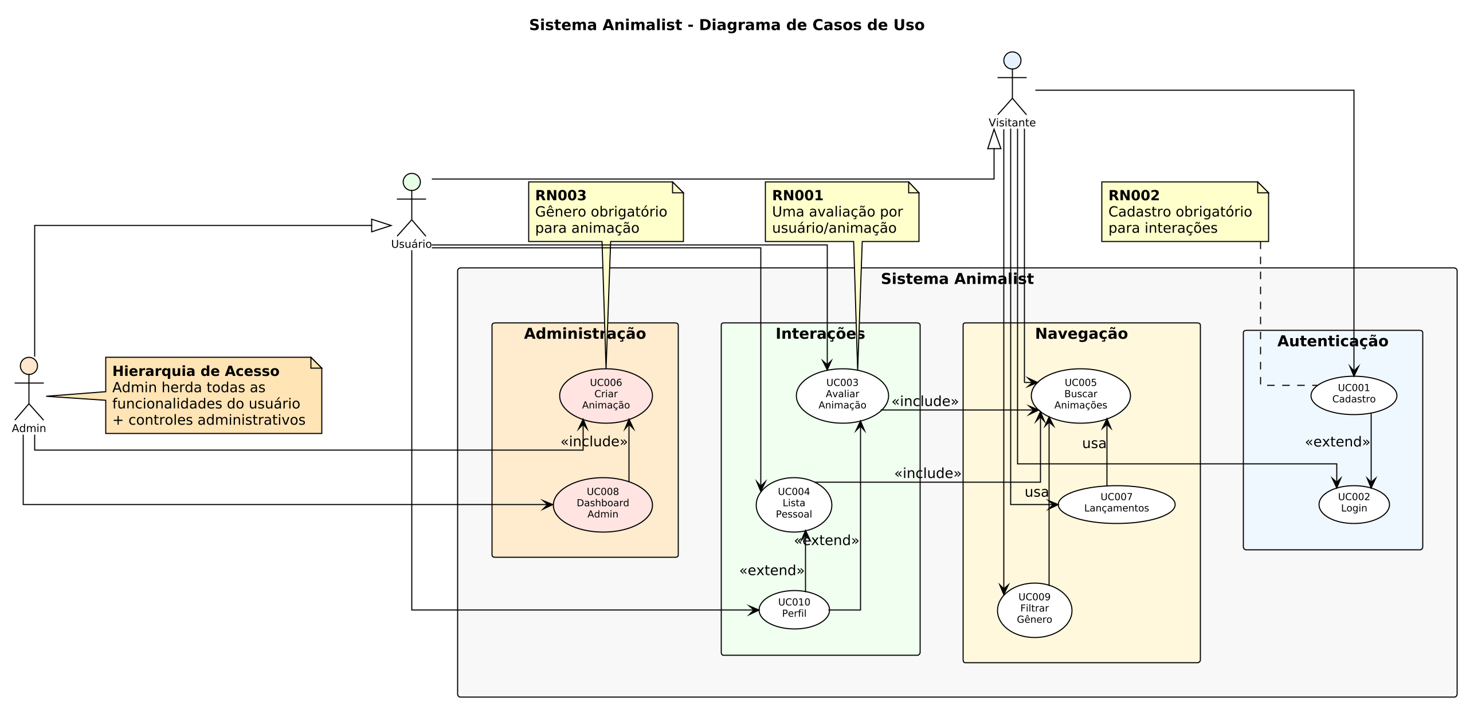

3.8 Diagrama de Classe
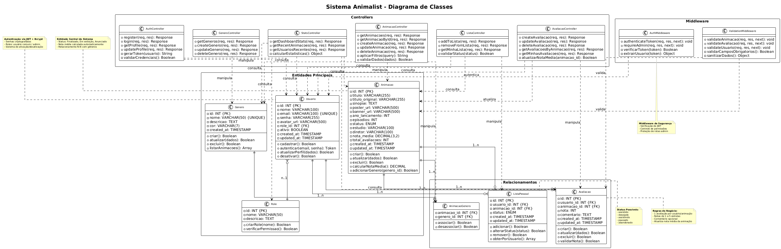
3.9 – Protótipo da aplicação

